06.04.20r.
Temat: Ozdobne serwetki - wycinanka.

Wycinanie ozdobnych serwetek z papieru, to dobra zabawa. Na początek proponuję najprostsze formy.
1. Bierzemy kwadratową kartkę papieru, którą składamy na pół i po wszystkich możliwych przekątnych, dokładnie tak jak pokazuje to rysunek.
2. Teraz należy złożyć po przekątnych kartkę w trójkąt (rys 3).
3. Trójkątną kartkę kładziemy i rysujemy ołówkiem dowolne wzory na jej bokach, które wycinamy nożyczkami. Po rozłożeniu otrzymujemy ozdobną serwetkę.

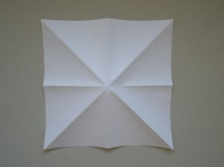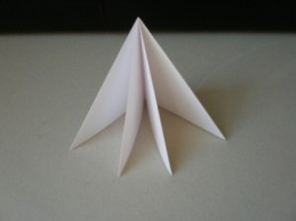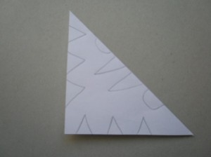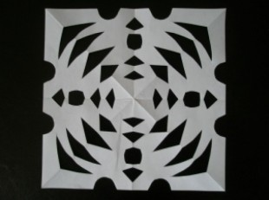
Oczywiście nie musicie wycinać takich samych serwetek jak na zdjęciu czy na filmikach!
Inwencja twórcza należy do Was !!!
Każda z takich serwetek jest inna, niepowtarzalna i piękna !!!!

…i jeszcze dwa filmiki do obejrzenia jak jeszcze można wycinać serwetki.
https://www.youtube.com/watch?v=kzXcA4nbFBI
https://www.youtube.com/watch?v=rZtfctxEwfs

Miłej zabawy i oczywiście czekam na zdjęcia Waszych pięknych prac !!!!!

